Методическое обеспечение деятельности ДОУ – основа модернизации системы дошкольного образования Рыбновского муниципального района.
«В условиях решения … стратегических задач важнейшими качествами личности становятся инициативность, способность творчески мыслить и находить нестандартные решения, умение выбирать профессиональный путь, готовность обучаться в течение всей жизни»
Д. А. Медведев президент РФ
Национальная образовательная инициатива
"Наша новая школа"
Основной инновационный вектор методической работы – качество образования как стратегия повышения профессионализма педагогов. К современным тенденциям в развитии методической службы относится: вариативность в выборе структуры методического пространства; формирование различных моделей деятельности методических служб по-разному эффективных в зависимости от потребностей и возможностей ОУ; тьюторское сопровождение профессионального роста педагогов и др.
Проблемно-диагностический подход при формировании модели деятельности методической службы Рыбновского муниципального района позволил эффективно решить данную проблему.
Организационно-функциональная модель Районного информационно-методического центра отвечает современным требованиям, позволяет решать вопросы модернизационного преобразования, обуславливает развитие профессиональной компетентности педагогов (Приложение 1)
Цель деятельности муниципальной методической службы: содействие повышению качества образования в условиях модернизации системы образования.
Задачи:
- Содействие развитию муниципальной системы образования.
- Оказание поддержки образовательных учреждений в освоении и введении в действие государственных стандартов.
- Оказание помощи в развитии творческого потенциала педагогических работников образовательных учреждений.
- Удовлетворение информационных, учебно-методических, образовательных потребностей работников ОУ.
- Организация трансляции и дессиминации педагогического опыта.
- Создание условий для повышения уровня квалификации работников ОУ.
- Оказание учебно-методической и научной поддержки всех участников образовательного процесса.
Особое место в деятельности муниципальной методической службы занимает дошкольное образование.
ФЦПРО (Федеральная целевая программа развития образования) на 2011-2015 гг. определяет: «В результате реализации мероприятия по достижению во всех субъектах Российской Федерации стратегических ориентиров инициативы "Наша новая школа" на всей территории Российской Федерации будут модернизированы муниципальные системы дошкольного образования».
Модернизация системы дошкольного образования, реализация ФГТ (Федеральные государственные требования) к структуре основной общеобразовательной программы, высокие требования к качеству воспитания и обучения детей, потребность педагогов в расширении профессионально-педагогического кругозора требует изменений в деятельности методической службы, отражающих специфику преобразований, происходящих в дошкольном мире. Его успешность невозможна без обеспечения соответствующей готовности всего педагогического состава модернизировать деятельность ДОУ.
Методической службой была разработана система инновационного развития ДОУ обеспечивающая модернизацию дошкольного образования Рыбновского района.
Заслуживает внимания, что методическая служба осуществила переход от стихийного внедрения инноваций в образовательный процесс к их планомерному внедрению. РИМЦ начала деятельность по методическому обеспечению внедрения инновационных процессов в ДОУ согласно разработанному алгоритму.

этапы | содержание
1 | 2
Подготовительный:  -анализ внешний;  -анализ внутренний | Изучение задач, сформулированных в нормативных и программных образовательных документах.  Создание банка инновационных идей.  Анализ состояния образовательной практики, с целью определения проблемных участков, требующих обновления.
Проектирование:  -нормы-образца;  -идеального продукта для внедрения. | Построение эталона, модели педагогической практики. Поиск идей, рекомендаций.
Программирование:  -комплексный план развития;  - проекты. | Разработка плана, обеспечивающего выполнение закономерностей этапов инновационного процесса.
Организация:  -разработки;  -внедрения. | Ресурсное обеспечение:  -методическое;  -информационное.
Контроль. Коррекция. | Текущий и итоговый контроль за ходом внедрения инноваций.
Экспертиза. | Экспертиза хода и результатов внедрения инновации. Подготовка сопровождения новшества в массовую практику.
Распространение и обобщение. | Реализация новшества в образовательном пространстве с учетом индивидуальных линий развития ОУ. Отслеживание результатов внедрения новшества в широкую образовательную практику.

Все приведенные аспекты работы методической службы прошли заданный алгоритм, получили надлежащий анализ, положительный опыт инновационной деятельности получил обобщение и распространение.
Методической службой были проведены специально диагностические процедуры: анкетирование педагогов-дошкольников, анализ качества работы методических служб ДОУ. Они были направлены на выявление личностных и профессиональных проблем педагогов ДОУ с целью управления успехом, создания наилучших условий для деятельности ОУ.

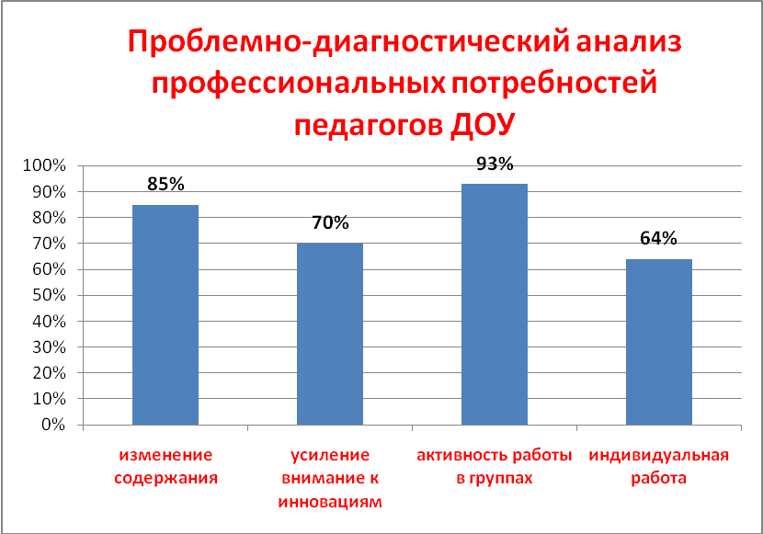

Данные исследования показали:
- Необходимость изменения содержания методической работы с ДОУ.
- Потребность в инновационной деятельности.
- Целесообразность использования деятельности проблемных и творческих групп.
- Акцентуализация индивидуального сопровождения.

Изменение содержания методической работы с ДОУ нами было представлено следующим образом:

Первый блок
- Ведущие и современные проблемы в развитии дошкольной педагогики в целом и в той или иной методике в частности.
- Новые образовательные технологии, тенденции в развитии дошкольного образования, новые концепции.
- Новое учебно-методическое обеспечение в соответствии с обновлением содержания дошкольного образования (планы, программы, пособия и др.).

Второй блок
Овладение современным педагогическим опытом, который проявляется в методах и формах обучения, в новых аспектах воспитательной работы, в психологической подготовке.

Третий блок
Учет индивидуальных информационных потребностей педагога.

Направления деятельности методической службы
Системный подход в организации и содержании методической работы, демократизация ее построения, позволили создать более приемлемые, благоприятные условия для профессионального роста педагогов ДОУ, дали возможность решить актуальные задачи.
Новые ценности методической работы определяют и новые цели:
- Подготовка педагога как субъекта профессиональной деятельности, социальной жизни, субъекта личностной самореализации, самоорганизации.
- Актуализация внимания к профессии воспитателя;
- Определение миссии педагога-новатора;
- Обеспечение теоретической, психологической, и методической поддержки педагогов ДОУ;
- Стимулирование повышения научно-методического уровня овладения педагогами современными образовательными технологиями;
- Повышение профессионализма и самореализации;
- Информационное взаимообогащение.
При выстраивании системы методической работы необходимо ее организовывать в трех плоскостях:
- Индивидуализация образовательного процесса: по отношению к конкретному педагогу, где главная задача – формирование индивидуальной, авторской, высокоэффективной системы педагогической деятельности воспитателя.
- Открытость системы работы инициативных групп: методическая служба решает задачи формирования коллектива единомышленников.
- Возможность профессионального выбора, что предполагает творческое переосмысление направлений развития образовательной политики, внедрение достижений науки и передовой практики в деятельности ДОУ.

Условия повышения профессионального мастерства педагогов
- Отсутствие регламентированной деятельности, заданных норм.
- Активность педагогов при принятии управленческих решений.
- Атмосфера профессионального успеха.

Усиление внимания к инновационной деятельности
Инновация – целенаправленное изменение педагогической системы или отдельных ее элементов, вносящее в сферу внедрения стабильные новшества, вызывающие переход системы из одного состояния в другое и соответствующее прогрессивным тенденциям развития общества.
Инновационные изменения в деятельности ДОУ напрямую связаны с разработкой и внедрением Федеральных государственных требований к общеобразовательной программе дошкольного образования. Методической службой был разработан план работы по осуществлению методического руководства процессом разработки (коррекции) образовательных программ дошкольных учреждений в соответствии с ФГТ. Он включал в себя:
- Изучение нормативной, методической документации (Приказ министерства образования и науки РФ от 23 ноября 2009 г. № 655; методические рекомендации);
- Корректировку планов РМО работников ДОУ;
- Проведение серии рабочих семинаров руководителей МДОУ района;
- Разработку положения о проблемной и творческой группе педагогов ДОУ по разработке образовательных программ ДОУ в соответствии с ФГТ;
- Направление на курсовую подготовку на базе РИРО педагогов ДОУ;
6.Индивидуальное консультирование по вопросу корректировки проекта программ ДОУ в соответствии с ФГТ.
Выполнение данного плана позволило:
- Разработать, рассмотреть на педагогических советах ДОУ и утвердить образовательные программы дошкольных учреждений согласно с ФГТ, приступить к их реализации.
- В педагогических коллективах осуществлен переход на новые формы календарно-тематического и перспективного планирования, на основании новой структуры (совместная деятельность взрослых и детей, самостоятельная деятельность детей) и интеграции образовательных областей.
- Ввести новую систему мониторинга реализации данной программы, согласно методическим рекомендациям министерства образования и науки РФ.
- Ввести в воспитательно-образовательный процесс новое информационно-методическое обеспечение (программы, тематические планы).
- Воспитательно-образовательный процесс с детьми осуществляется на основе деятельностного подхода, интеграции, практической значимости полученных детьми знаний.

Важную роль в деятельности МДОУ Рыбновского района имеет использование проектной деятельности.
Начиная с 2008 года в районе методической службой разработан проект определяющий необходимость внедрения метода проектов в деятельность ДОУ. Реализация данного направления работы позволила обучить педагогов-тьюторов для работы в педагогических коллективах ДОУ, осуществить переход к проектной деятельности, разработать и провести презентацию проектов на районном уровне; закрепить практическую значимость овладения прпоектной культурой, ввести в практику ДОУ метод проектов. Презентация опыта работы педагогических коллективах нашла свое отражение в методическом сборнике РИМЦ «Методист -2009 г».
Проект деятельности методиста Семиной В. В.
«Работа ДОУ по методу проектов».
Вид проекта: образовательный, информационный,
средней продолжительности.
Проблема: низкий уровень проектной культуры, проявляющийся в неумении педагогов ДОУ работать по методу проектов.
В 2008-2009 учебном году педагогические коллективы ДОУ района определили задачи развития педагогической деятельности, как основанные на инновациях. Работа ДОУ в режиме развития позволяет удовлетворить его потребности в инновациях, которая возникает при решении какой-либо проблемы. Изменения в дошкольных учреждениях потребовали от педагогов определенных умений, в том числе и проектировочных.
Диагностический опрос показал незнание педагогов проектной методики и полное отсутствие умения по ней работать.
Преимущества проектной деятельности:
- является одним из методов развивающего обучения;
- повышает качество образовательного процесса;
- служит развитию креативности;
- способствует повышению компетентности педагогов.
Цель: создание учебно-методического комплекса по обучению педагогов ДОУ проектной деятельности.
Задачи:
- Проведение диагностического анализа уровня развития проектной деятельности в ДОУ.
- Подготовка методических рекомендаций по теме проекта.
- Разработка системы обучения педагогических кадров (работа проблемной группы).
- Проведение презентации проектов на МО.
Этапы проекта:
1 этап – сбор необходимой информации, диагностирование участников проекта, сбор теоретической информации.
2 этап – технологический – определение проблемы, постановка цели и задач проекта, разработка программы деятельности.
3 этап – завершающий – накопление материала, презентация проектов, самоанализ, выпуск методического бюллетеня, итоговая диагностика.
Меры  поддержки | Содержание  деятельности | Ожидаемый  результат | Лента  времени
Организациионная | 1. Подготовка теоретического  материала по теме:  «Методическая работа  в рамках проектной деятельности».  2. Диагностический опрос: «Мой опыт работы над проектом». | Рациональное распределение видов деятельности между педагогами. | Август -  сентябрь
Организациионная | 3. Работа проблемной группы. | Организация непрерывного образования кадров. | Октябрь - ноябрь
Организациионная | 4. Организация работы МО. | Поведение презентации и анализа работы педагогов по методу проектов. | Январь
Научно-методическая | Разработка методических рекомендаций по теме: «Этапы работы над проектом» (методом проектов). | Создание методического обеспечения практической деятельности педагогов. | Сентябрь - май
Информационная | Создание банка педагогических идей: «Проектная деятельность в ДОУ». | Доступность информации о передовых технологиях педагогической деятельности. | Март
Информационная | 2. Презентация проекта методической службы: «Проектная деятельность в ДОУ». | Создание условий для обмена опытом. | Январь
Информационная | 3.Выпуск методического бюллетеня: «Проектная деятельность в ДОУ». | Информирование педагогов района об инновациях в работе ДОУ. | Февраль

Приложение №1
Методическое объединение
Заведующих, методистов, воспитателей ДОУ
Заседание № 6
Место проведения: МДОУ №7 «Солнышко».
Время проведения: 26 января 2009 года
- Презентация проектов ДОУ, как инновационного похода к интеграции воспитательно-образовательного процесса.
Педагоги ДОУ.
- Использование проектов в работе по социализации личности дошкольников. Презентация проекта работы методической службы района.
Методист РИМЦ: Семина В. В.
- Результаты работы по развитию исследовательской деятельности детей, как ведущей задачи проектной деятельности педагогов.
Методисты ДОУ.

До недавнего времени применение ИКТ - технологий являлось проблемным в деятельности ДОУ района.
Недостаточный уровень материально-технического оснащения, низкая компетентность педагогов ДОУ поставили перед методической службой необходимость решения данной проблемы.
Курсовая подготовка в РИРО, закупка необходимого оборудования позволило повысить активность использования педагогами ДОУ ИКТ, осуществить переход к созданию сайтов образовательных учреждений. В настоящее время каждое учреждение имеет возможность информационного обмена, используя сайт РИМЦ (в структуре сайта есть соответствующая страница), два учреждения имеют собственные сайты.
Это позволяет педагогам использовать новый информационный уровень, согласно современным требованиям.

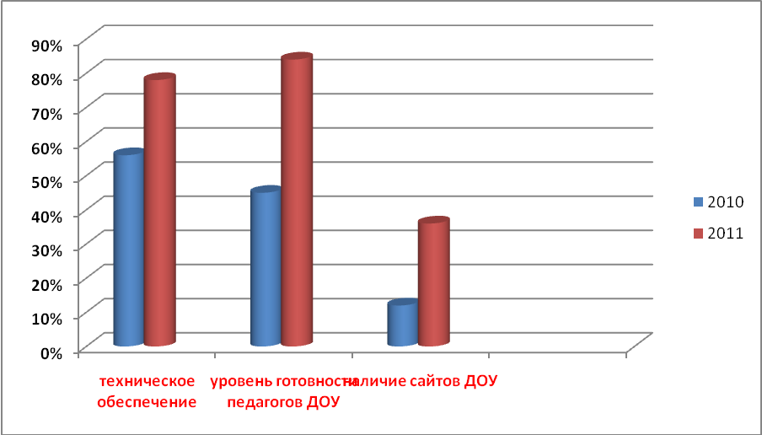

Значительно усложняется деятельность по разработке содержания и технологий деятельности. Это требует от педагога развития специальных навыков и приемов работы.
Современные информационные технологии выдвигают дополнительные требования к качеству деятельности и ее продуктам.
В качестве центральной фигуры выступает педагог, основное внимание переключая на ребенка – его активность, избирательность, креативность. Важной функцией воспитателя становится умение поддержать ребенка в его деятельности, способствовать его успешному продвижению в мире, облегчить решение возникающих проблем, помочь освоить разнообразную информацию (фисилитатор).
Предоставление познавательного материала и способы передачи опыта предполагают интенсивную коммуникацию педагога и детей.
Изменение позиций педагога и ребенка в образовательном процессе требует перестройки системы взаимодействия, прежде всего взаимодействия педагогов – их интеграции и координации, а также совершенствования взаимодействия в триаде: «педагог – ребенок - родитель». Это является, с одной стороны, предпосылкой инновационного процесса в ДОУ, с другой – результатом и показателем его успешности.
Осуществляя деятельность в данном контексте, лучшие педагоги ДОУ сумели первыми перестроить свою работу, активно делятся своими успехами с коллегами.

Особое место в деятельности ДОУ Рыбновского района занимает апробация новых форм дошкольного образования.
В 2009-2010 учебном году в Рыбновском муниципальном районе проходила апробацию новая модель вариативной формы дошкольного образования – группы кратковременного пребывания в МОУ Высоковская средняя общеобразовательная школа и ГКП «Калейдоскоп» в МДОУ детский сад №3.
Мониторинг деятельности показал положительные аспекты расширения сети дошкольных образовательных услуг.
ГКП – осуществляет свою деятельность в рамках работы районного проекта сетевого взаимодействия образовательных учреждений с 1 октября 2009 года. Деятельность групп осуществлялась в три этапа.
На первом этапе деятельности – подготовительном осуществлялась:
- разработка методической основы деятельности ГКП: проблемно-ориентированный анализ развития системы дошкольного образования в Рыбновском муниципальном районе, методические рекомендации функционирования ГКП, подготовка учебно-методического комплекса (программы развития, программы работы психологической службы).
- изучение нормативно-правовой базы по организации и функционированию ГКП;
- сбор информации и создание банка данных о контингенте детей 4-6 лет, не посещающих дошкольное учреждение;
- подготовка развивающей среды группы;
- разработка механизм деятельности ГКП (график работы, режим занятий и свободной деятельности, сетка занятий);
- составление перспективных планов занятий и работы с родителями;
- реклама деятельности дошкольных учреждений.

На втором этапе деятельности – организационном:
Определены направления деятельности ГКП в МОУ Высоковская средняя общеобразовательная школа: «Развитие речи», «Художественное творчество», «Формирование элементарных математических представлений»; релаксационные упражнения; ГКП «Калейдоскоп» в МДОУ детский сад №3: «Коммуникация», «Художественное творчество», «Здоровье»; релаксационные упражнения с психологом группы.
Деятельность ГКП начала свою работу во второй половине дня, два раза в неделю.
Посещение детьми ГКП - 100%.

На третьем этапе – итоговом:
- проведен мониторинг, сбор и обработка результатов эксперимента;
-организован круглый стол для педагогов, работающих в ДОУ, участников эксперимента, педагогов-психологов по результатам работы ГКП;
- вынесены предложения по совершенствованию информационно-методического обеспечения апробируемой формы дошкольного образования.

Сравнительный анализ диагностического обследования детей показал:
- Успешное прохождение адаптации детей.
- Выполнение программных задач воспитания и развития.
Содержание воспитания и образования в ГКП детей МДОУ обеспечивалось развивающей комплексной программой «Воспитания и обучения детей дошкольного возраста» М. А. Васильевой, В. В. Гербовой, Т. С. Комаровой, парциальными программами общеразвивающего направления. Форма организации занятий — фронтальная, по подгруппам, индивидуальная.
Организация работы групп кратковременного пребывания на базе школы и ДОУ продемонстрировала:
Универсальность размещения новых групп, т.к. реализация данного проекта возможна в дошкольных группах образовательных учреждений любого типа.
ГКП была укомплектована детьми старшего дошкольного возраста (5—7 лет), не посещающими образовательное учреждение, что способствовало социальной адаптации детей, развитию и воспитанию, согласно возрастным и программным требованиям, расширению сети дошкольных образовательных услуг.
Образовательные услуги в ГКП предоставляются бесплатно, что является дополнительным стимулом посещения группы семьями с разным материальным достатком.
К работе группы привлекались различные специалисты: методисты, педагоги-дошкольники, психологи.
Работа ГКП осуществлялась с учетом необходимых санитарно-гигиенических, противоэпидемических условий, при соблюдении правил пожарной безопасности, а также с учетом психолого-педагогических требований к устройству дошкольных групп.
Окружающая детей группы среда соответствовала возрастным и психологическим особенностям. Книги, игрушки, предметы и материалы для игр и занятий были доступны детям, соответствовали эстетическим требованиям, расположены по зонам деятельности: игровой, учебной, художественно-творческой, двигательной, природной и др.
Основными участниками воспитательно-образовательного процесса явились дети, родители (законные представители), педагоги (воспитатели, учителя, специалисты).
Отношения участников воспитательно-образовательного процесса были построены на основе сотрудничества и уважения.
Опрос родителей показал, что работа ГКП оценивается положительно. По мнению родителей, деятельность группы способствует развитию детей, объединяет усилия педагогов и семьи по воспитанию дошкольников.
Вынесены предложения:
1. Работу ГКП лучше осуществлять в первую половину дня, так как режим дня в семье не совпадает с режимом ДОУ.
2.Расширить использование данной формы дошкольного образования в рамках деятельности группы выходного дня.
3.Информационное обеспечение апробируемой формы дошкольного образования требует дополнительной работы с семьями детей, не посещающих дошкольные учреждения.
В 2010-2011 учебном году в Рыбновском муниципальном районе продолжила работу новая модель вариативной формы дошкольного образования – группы кратковременного пребывания - ГКП в МДОУ детский сад №5 «Березка».
Мониторинг деятельности показал положительные аспекты расширения сети дошкольных образовательных услуг.
Организация работы групп кратковременного пребывания на базе ДОУ продемонстрировала:
Универсальность размещения новых групп, т.к. реализация данного проекта возможна в дошкольных группах образовательных учреждений любого типа.
ГКП была укомплектована детьми среднего дошкольного возраста (4—5 лет), не посещающими образовательное учреждение, что способствовало социальной адаптации детей, развитию и воспитанию, согласно возрастным и программным требованиям, расширению сети дошкольных образовательных услуг.
Образовательные услуги в ГКП предоставляются бесплатно, что является дополнительным стимулом посещения группы семьями с разным материальным достатком.
К работе группы привлекались различные специалисты: методисты, педагоги-дошкольники, психологи.
Работа ГКП осуществлялась с учетом необходимых санитарно-гигиенических, противоэпидемических условий, при соблюдении правил пожарной безопасности, а также с учетом психолого-педагогических требований к устройству дошкольных групп.
Окружающая детей группы среда соответствовала возрастным и психологическим особенностям. Книги, игрушки, предметы и материалы для игр и занятий были доступны детям, соответствовали эстетическим требованиям, расположены по зонам деятельности: игровой, учебной, художественно-творческой, двигательной, природной и др.
Основными участниками воспитательно-образовательного процесса явились дети, родители (законные представители), педагоги (воспитатели, учителя, специалисты).
Отношения участников воспитательно-образовательного процесса были построены на основе сотрудничества и уважения.
Направления воспитательно-образовательного процесса были следующими:
- Коммуникация
- Познавательно-речевое
- Художественно-эстетическое
- Психологическое здоровье
По мнению родителей, деятельность группы способствует развитию детей, объединяет усилия педагогов и семьи по воспитанию дошкольников.
ГКП дала возможность психологической адаптации к детскому коллективу, повысилась коммуникативная, познавательная активность детей, у детей сформированы представления об окружающем мире в рамках выбранной программы.
Вынесены предложения:
1. Опыт работы ГКП обобщить и представить на МО педагогов-дошкольников района.
2.Расширить использование данной формы дошкольного образования в других ДОУ.
3.Информационное обеспечение апробируемой формы дошкольного образования требует дополнительной работы с семьями детей, не посещающих дошкольные учреждения.
В 2011-2012 году МДОУ района приступили к внедрению новой формы дошкольного образования - Пункты консультативной и игровой поддержки для семей, воспитывающих детей дошкольного возраста на дому в муниципальном бюджетном дошкольном образовательном учреждении общеразвивающего вида.
Консультативный пункт создается в целях обеспечения единства и преемственности семейного и общественного воспитания, предоставления методической, диагностической, консультативной помощи семьям, воспитывающих детей дошкольного возраста на дому, поддержки всестороннего развития личности детей, не посещающих дошкольные учреждения.
1. Консультативный пункт для родителей (законных представителей) детей дошкольного возраста, воспитывающихся на дому, организуется на базе муниципального бюджетного дошкольного образовательного учреждения реализующего общеобразовательную программу дошкольного образования.
2. Консультативный пункт является структурным подразделением детского сада, реализующего общеобразовательную программу дошкольного образования.
3. Консультативный пункт создается для родителей (законных представителей) детей в возрасте до 7 лет, не посещающих дошкольное образовательное учреждение.
4. Консультативный пункт является одной из форм оказания помощи семье в воспитании и развитии детей дошкольного возраста.
5. Деятельность Консультативного пункта для родителей (законных представителей) детей, дошкольного возраста, воспитывающихся на дому, осуществляется на безвозмездной основе.
Основными задачами Консультативного пункта являются:
- оказание методической помощи родителям (законным представителям) по вопросам всестороннего развития ребенка дошкольного возраста, оказание содействия в социализации детей дошкольного возраста,
- оказание консультативной помощи родителям (законным представителям), по различным вопросам воспитания, обучения ребенка от рождения до 7 лет;
- оказание диагностической помощи родителям (законным представителям), распознавание и диагностирование проблем в развитии дошкольников; проведение профилактики различных отклонений в физическом, психическом и социальном развитии детей дошкольного возраста, не посещающих дошкольное учреждение,
- повышение информированности родителей (законных представителей), воспитывающих детей дошкольного возраста на дому.
Организация деятельности Консультативного пункта.
В рамках деятельности консультативного пункта осуществляется:
- диагностическая помощь - психолого-педагогическое изучение ребенка, определение индивидуальных особенностей и склонностей личности ребенка, его потенциальных возможностей, а также выявление причин и механизмов нарушений в развитии, социальной адаптации, разработка рекомендаций по дальнейшему развитию и воспитанию ребенка;
- консультативная помощь - психологическое, социальное, педагогическое консультирование, информирование родителей о физиологических и психологических особенностях развития ребенка, основных направлениях воспитательных воздействий, преодолении кризисных ситуаций;
-методическая помощь - просвещение родителей (законных представителей), информирование родителей о педагогических методах и приемах, направленных на предотвращение возникающих семейных проблем, формирование педагогической культуры родителей, формирование положительных взаимоотношений в семье; ознакомление с коррекционными и развивающими технологиями на основе индивидуальных особенностей развития ребенка, направленных на обучение родителей организации воспитательного процесса в условиях семьи.
Основными формами деятельности Консультативного пункта является представление необходимых индивидуальных и групповых консультаций по запросу родителей (законных представителей), организация заочного консультирования по письменному обращению, организация лекториев, теоретических и практических семинаров для родителей (законных представителей), предоставление консультаций и методических рекомендаций, посредством размещения на сайте РИМЦ УО и МП, диагностические обследования дошкольников специалистами детского сада.
Консультативный пункт оказывает консультативную и методическую помощь родителям (законным представителям), по следующим вопросам:
- социализации детей дошкольного возраста;
- возрастных и психофизиологических особенностей детей;
- организационной игровой деятельности;
- организации питания детей;
- создания условий для закаливания и оздоровления детей;
- выбора образовательной программы.
Консультативный пункт оказывает диагностическую помощь родителям (законным представителям) по вопросам:
- адаптации детей к условиям ДОУ;
- готовности к обучению в школе;
- особенностей личностного развития и способностей ребенка;
-профилактики различных отклонений в физическом, психическом и социальном развитии детей дошкольного возраста.
Оказание методической, диагностической и консультативной помощи строится на основе интеграции деятельности специалистов: воспитателя, методиста, заведующего, медицинского работника, педагога- психолога, учителя-логопеда и инструктора по физической культуре.
Количество специалистов, привлеченных к работе в Консультативном пункте, определяется кадровым составом образовательного учреждения.
Для фиксирования деятельности Консультативного пункта необходимо ведение следующей документации (приложение 1):
- журнал предварительной записи родителей;
- журнал посещаемости;
- расписание работы Консультативного пункта,
- анализ работы за год.
Консультативный пункт работает 1 раз в неделю в установленное образовательным учреждением время.
Управление и руководство Консультативным пунктом
Непосредственное руководство Консультативным пунктом осуществляется заведующим МДОУ.
Заведующий МДОУ определяет должностные (функциональные) обязанности каждого работника Консультативного пункта.
Права и обязанности участников образовательного процесса Консультативного пункта
Участниками образовательного процесса, осуществляемого в Консультативном пункте, являются дети, родители (законные представители), педагогические работники детского сада.
Права, социальные гарантии каждого ребенка, посещающего Консультативный пункт, определяются в соответствии с Конвенцией ООН о правах ребенка, действующим законодательством.
Права, социальные гарантии и обязанности каждого работника Консультативного пункта определяются в соответствии с законодательством РФ, Уставом дошкольного учреждения, должностной инструкцией.
В деятельности Пункта имеется следующая документация:
- Положение.
- Приказ руководителя МДОУ о создании Пункта.
- Журнал предварительной записи родителей ребенка на консультацию.
- Журнал учета проведенных консультаций.
- Журнал учета проведенных занятий.
- Отчет о деятельности Пункта.
В данной работе приняло участие 5 образовательных учреждений, которые сами выбрали варианты работы Пункта: по времени в режиме деятельности ДОУ, направлении деятельности, количестве детей. Общий охват детей по району составил порядка 35-40 человек. Стоит отметить, что деятельность Пунктов осуществляется на безвозмездной основе.
Данная работа еще не окончена. Первичный анализ данной деятельности ДОУ показал:
- Необходимость использования вариативных форм дошкольного образования.
- Деятельность Пунктов требует корректировки в плане финансирования деятельности.
Одна из современных тенденций — использование преимуществ микрогрупповой работы. Объединение педагогов в ДОУ в проблемные группы на определенный фиксированный срок помогает решить, может быть, небольшую, но конкретную задачу, т.е. в данном случае происходит отказ от решения неких глобальных, отвлеченных педагогических проблем в пользу реальных затруднений.
Эти затруднения могут подразумевать:
а) решение общепедагогических проблем, разъяснение общепедагогических вопросов;
б) решение актуальных вопросов, определяемых современной проблематикой дошкольного образования;
в) вопросы частных специальных методик (изменение содержания образования по отдельным направлениям, использование новых
форм контроля и др.).
Инициативную творческую группу отличает феномен новаторства, целью которого является введение нового, высокий интеллектуальный потенциал, критическое решение, поиск альтернатив.
Это определяет инновационный потенциал коллектива - способность создавать, воспринимать и реализовывать новшества, а также своевременно избавляться от устаревшего, педагогически нецелесообразного.
Вот уже два года методическая служба организует работу проблемных и творческих группы педагогов. Нами было разработано положение, планы, на основании которых мы осуществляли данную работу. Тематика направлений деятельности данных групп была разнообразной: «Здоровьесбережение в ДОУ», «Профессиональная компетентность педагога ДОУ – современные требования», «Деятельность ДОУ в условиях ФГТ» и др.
Целесообразно остановиться на работе с молодыми специалистами, осуществляемой в базовом дошкольном учреждении МБОУ «Детский сад №3 «Светлячок». Методической службой ДОУ был разработан проект: «Профессиональная адаптация молодого воспитателя»
Вид проекта: образовательный, долгосрочный.
Проблема: Недостаточный уровень профессиональной компетентности молодых специалистов.
Обоснование: Повышение качества подготовки детей к школьному обучению определило приоритетное направление деятельности ДОУ как интеллектуальное развитие дошкольников. Педагоги, являющиеся молодыми специалистами, не владеют навыками работы с детьми в данном направлении. Диагностическое обследование, наблюдение за деятельностью педагогов подтвердило этот вывод. К тому же, постановка проблемы отвечает интересам и запросам указанной категории работников.
Наиболее эффективной формой работы в данном направлении, позволяющей подготовить начинающих воспитателей в теоретическом и практическом плане является Школа молодого специалиста (ШМС) с включением координационной работы узких специалистов (педагога-психолога, музыкального руководителя, инструктора по физической культуре, логопеда).
Цель: Повышение профессиональной компетентности начинающих воспитателей в области интеллектуального развития дошкольников в процессе работы ШМС.
Задачи:
1. Подготовить пакет методических материалов:
- разработать Положение о ШМС,
- провести психолого-педагогический, мониторинг,
- составить план работы ШМС с включением координационной деятельности узких специалистов.
- Осуществить работу ШМС.
- Провести конкурс профессионального мастерства.
Успех реализации проекта позволил выйти за рамки образовательного учреждения, привлечь молодых педагогов всего района к совместной работе. Материалы деятельности нашли отражение в публикации ИД «Народное образование» в журнале «Обучение дошкольников».
В целом, деятельность проблемных групп показала свою жизнеспособность, способствовала решению актуальных проблем дошкольного образования различного направления и характера.

Совершенствование методической работы в сторону ее большей индивидуализации
Очевидно, что методическая работа сегодня не может укладываться исключительно в массовые формы. Необходимо развивать различные формы индивидуальной работы с воспитателями. Такая переориентация методической работы определяет необходимость нового качества формируемых профессиональных компетенций, педагогического творчества современного педагога.
Внимание к личности педагога - дошкольника, его профессиональному росту, педагогической компетентности – важнейшее направление деятельности методической службы. Методической службой была разработана и внедрена в практику структурно - функциональная модель профессиональной компетентности педагога дошкольного образования.

Структурно - функциональная модель профессиональной компетентности педагога дошкольного образования
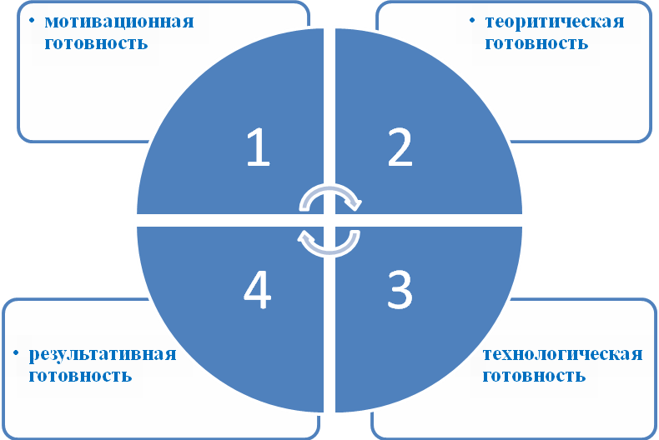
Рассмотренная и утвержденная на РМО педагогов ДОУ модель нашла свое отражение в деятельности методических служб образовательных учреждений, позволило добиться следующих результатов:
- Повышение уровня профессиональной компетентности педагогов ДОУ:
- Привлечение лучших педагогов для участия в научно-экспериментальной деятельности (8%);
- Участие педагогов в профессиональных конкурсах регионального и муниципального уровня («Воспитатель года», «Проект партии «ЕДИНАЯ РОССИЯ» - «Детские сады - детям»; «Молодой воспитатель») (50%)
- Диссеминация опыта работы лучших педагогов (мастер-классы) (15%)
- Количество педагогов, прошедших курсы повышения квалификации за последние 3 года (35%)
- Педагоги ДОУ имеющие квалификационные категории(71%)
- Переориентация деятельности педагогов на результат.

Заключение
Благодаря деятельности районной методической службы, начавшиеся модернизационные процессы определили новое лицо дошкольных образовательных учреждений, заложили основу формирования индивидуального образовательного пространства учреждений, вывели на новый уровень аспект преемственности ДОУ и школы, создали условия удовлетворения запросов и потребностей социума.
Структурные изменения методической службы нашли отображение в модели службы ДОУ

Структурно - функциональная модель методической службы ДОУ
Региональное министерство образования
РИРО, вузы

Муниципальная методическая служба – МКУ РРИМЦ
Муниципальная
Заведующий МБДОУ
Заместитель заведующего по воспитательно-образовательной работе (методист МБДОУ)
Методический совет МБДОУ
Проектная команда
Методическое объединение педагогов МБДОУ
Проблемная, инициативная творческая группа
Мастер-класс педагога-тьютора

Районное методическое объединение
по результатам методической работы

Начатые модернизационные изменения требуют серьезного анализа, предполагают продолжение работы.
Перспективы:
- Реализация Муниципальной целевой программы развития образования на 2011-2015 гг.
- Продолжить работу по внедрению ФГТ к общеобразовательной программе дошкольного образования
- Активизация внедрения вариативных форм дошкольного образования
- Формирование ключевых компетенций педагогов, как условие успешности инновационного развития ДОУ;
- Создание действующей модели методической службы ДОУ носящей дифференцированный и интегративный характер;
- Содействие становлению индивидуального стиля педагогической деятельности каждого коллектива ДОУ, повышение уровня творческого развития педагогов.

